17 El Lago de Genezareth

El lago de Genesaret, igual que la depresión del valle del mar Muerto, se debe a un hundimiento de finales del terciario. La superficie del agua está a 210 m. bajo el nivel del Mediterráneo, siendo esta la causa de que sus riberas gocen de un suave en invierno, sean un paraíso en primavera y horno muchos días de verano.

El caudal de agua procede principalmente del río Jordán y de algunos manantiales que nacen en sus riberas como las fuentes de Tabgha, o bajo la superficie del agua. Tiene 28 kms. de longitud N - S y una anchura máxima de 11 km., siendo en superficie de 166 km; y su profundidad de 45 m. En él hay abundante pesca, particularmente en la ribera noroccidental, y variedad de especies, siendo el Tilapie, conocido vulgarmente como "Pez de San Pedro", el más conocido y el que suelen servir como plato típico en los restaurantes próximos al lago.

Aunque la razón de que se sirva este y se ignoren otras especies es porque el "Pez San Pedro" apenas tenga escamas — es considerado un ser "puro" por la ley judía (Lc 11,9-12). El mismo Jesús nos deja ver en una de sus parábolas sobre el Reino que los pescadores de su tiempo guardaban esta norma del Levítico

«Es semejante el Reino de los cielos —dice— a la red que se echa en el mar y recoge peces de todas clases,' y una vez que está llena la sacan a la orilla, se sientan, y guardan los buenos en el cesto y tiran los malos» (Mt 13, 47-48).

La estampa del lago es la de un pequeño mar tranquilo. Pero, a veces, sus aguas dormidas también pierden la calma, al recibir el empuje de los vientos fríos que descienden del monte Hermón; hasta el punto de formarse fuerte y peligroso oleaje. Estas tempestades no siempre se extienden a todo el lago, sino que se localizan en áreas muy reducidas, pudiendo estar el resto del lago terso como un espejo y el cielo completamente despejado.

«Aconteció un día que subió [Jesús] con sus discípulos a la barca y les dijo: Pasemos a la otra orilla del lago. Y se hicieron a la mar: Mientras navegaban, se quedó dormido. Se precipitó sobre el lago un torbellino de viento que anegaba la barca, poniéndolas en peligro.
Los discípulos se acercaron y lo despertaron gritándole: Maestro, Maestro, que perecemos! El, despertando, increpó al mar y al oleaje, que se apaciguaron y vino la calma. Y les dijo: ¿Dónde está vuestra fe?
Y atónitos se decían unos a otros: ¿Quién será éste, que manda al viento y al agua y le obedecen?» (Lc 8, 22-25)

En las riberas del lago crece una vegetación subtropical, y aunque hoy hay nuevas especies de árboles y frutales, probablemente son menos que en la época de Jesús. De lo que se cultivaba en el s. I d.C. nos da cuenta el historiador Flavio Josefo:

«La comarca que rodea a este lago tiene el mismo nombre de Genesaret, admirable por su belleza. En su fértil suelo se cultivan toda suerte de árboles plantados por los habitantes. El clima templado es favorable a gran variedad de especies: el nogal, de clima más
frío, florece en enormes cantidades; la palmera, que requiere calor; y la higuera y el olivo, que necesitan una temperatura suave.
Podría decirse que esa región es la armonía de la naturaleza, pues obliga a estos árboles, naturalmente contrarios, a vivir en unanimidad y concordia. Es una feliz rivalidad de las estaciones, como si cada una de ellas aspirase a ser la primera, pues no sólo se producen diferentes clases de frutos otoñales en mayor diversidad de la que es posible pensar, sino que las conserva mucho tiempo en su sazón.
Durante diez meses el hombre disfruta de uva e higos, y el resto de los frutos madura todo el año. Disfruta de alta temperatura y está bañada por una fuente caudalosa llamada Cafanaum por los naturales. Algunos creen que es una vena del Nilo, porque produce peces semejantes a los del lago vecino a Alejandría... Esta es la naturaleza del sitio» (G J . lll, 10.8).

Así la conoció Jesús durante el período de su actividad apostólica, y aunque hubiera que restar un poco, teniendo en cuenta la narración siempre desbordante de Josefo, es evidente que la región debía estar bien cultivada entonces.

Hoy no hay en el contorno del lago ciudades bullicíosas que interrumpan su silencio, si exceptuamos la moderna Tiberias. Sí hay algunas instalaciones agrícolas judías, pero silenciosas y perdidas entre sus cultivos.

Cuando Jesús recorrió estas riberas, no menos de diez poblaciones se bañaban en sus aguas o se miraban en ellas dese el balcón de las colinas que lo circundan. Ninguna de aquellas ciudades ha llegado hasta nosotros. Algunas todavía lograron perpetuar su recuerdo; de las otras sabemos muy poco. Apenas tenemos otra con que el testimonio de sus ruinas para decirnos que un día resonó por estos aires el eco de su bullicio callejero.

En el S. II d.C. escribía Plinio escribía:
«EI lago que llaman muchos Genesara esta cercado de pueblos deleitosos.» Y con no mucha precisión, y nombrando sólo las Ciudades más importantes, añade: «De la parte de Oriente, de Julías e Hippo, de la de Medíodía, de Taríchea, el cual dan también algunas
al lago y, de la parte de Occidente, de T iberias, saludable por sus calientes aguas» (Hist. Nat., V. 15).

Entre ellas existía un comercio próspero a través del lago, surcado entonces por innumerables barcas. Hoy sólo Tiberias rememora una de aquellas ciudades, a la Tiberias romana, la más joven de las antiguas, fundada a principios de nuestra era y situada entonces más al sur.

HISTORIA. El lago recibe diversos nombres a lo largo de la Historia. Kinneret en el Antiguo Testamento, y Genesaret o Mar de Galilea o de Tíberiades en los Evangelios.

Tanto el clima como el encanto natural del paisaje que le rodea han hecho de este rincón de Palestina un oasis codiciado a lo largo de la Historia y aún de la Prehistoria, como están revelando los frecuentes descubrimientos arqueológicos en las inmediaciones del lago. Junto a sus orillas se han encontrado vestigios de ocupaciones humanas y culturas desde tiempos ancestrales: culturas del Paleolítico Inferior, a partir del Pleistoceno (‘Ubeydiya, a tres km. al sur del lago) y del Neolítico (Shaar Hagolan, al sur de En - Gev, y
en la zona de Hammat).

De época histórica pueden recordarse: Bet Yarak (Khirhet el - Kera, al Sur, Cafarnaum, al norte del lago, y Kinneret, al noroeste del mismo, son algunas muestras de la época cananea.

Después de la entrada de Israel en Palestina, la orilla occidental del lago pasa a ser posesión de la tribu de Neftalí (Jos 19,35), y la parte sudoriental de la tribu de Gad (Deut 3, 17; Jos 13, 27). En el s IX a.C. toda la zona fue conquistada por Ben Hadad, rey de Damasco
(1 Rey 15,20), siendo pronto reconquistada por Ajab de Israel (1 Rey. 20. 26-34)

En el 732 fue invadida por Teglat-Pileser ill, rey de Asiria (2 Rey. 15,29), pasando con toda la Galilea a formar la provincia Asiria de Megiddo.

En la época Helenístico-Romana, la región del lago conoció un gran florecimiento debido a la proliferación de nuevos núcleos de población o reocupación de los antiguos, como Bet Yerak, Tiberias, Magdala, Kinneret, en la ribera occidental, Cafarnaum, Corozain, Bet Saida Julias, en la orilla norte, y Gerguesa e Hippos, por citar sólo las cercanas al lado oriental

En ocasiones, el lago sirvió de demarcación política, y siempre de lazo de unión entre las regiones limítrofes con un activo comercio marítimo. En el s. l se bañaban en sus aguas la Galilea, por la margen occidental y por la margen oriental, la Gaulanítide, en la mitad norte. La orilla sudoriental pertenecía a la Decápolis. Por su ribera noroccidental y norte pasaba la "Vía Maris”, que enlazaba Damasco con el Mediterráneo. El florecimiento continuó durante el período Bizantino, pero empezaría a declinar a partir de la conquista árabe.

Hoy este lago constituye la mayor reserva de agua del estado de Israel, que la bombea hacia el embalse construido en Bet Netofa, desde donde se distribuye por una gran parte del país, hasta el Negueb.

El lago y el Nuevo Testamento.

Fácilmente la belleza de este lago, realzada por el marco que lo encierra, puede inducir a una profunda meditación. Son tantos los recuerdos de la vida de Jesús que trae a la memoria, que si la contemplación del paisaje recrea la vista y relaja el espíritu, la visión histórica que provoca puede hacer trascender el tiempo presente. He oído decir a muchos: "Es como si lo viera a El, y lo escuchara". Hasta se puede llegar a tener, por momentos, la impresión de que aquí el tiempo no pasa. El recuerdo deje Jesús de Nazaret y el eco de sus palabras, que aún parecen resonar por estos parajes, pueden, en efecto, llenar el alma de una sensación intraducible.

De hecho, pocos lugares, o quizá ninguno, acerca tanto al Nuevo Testamento y a la figura del Jesús humano y compasivo que nos retratan los evangelios como este lago y sus alrededores. Desde que él pasó por estas riberas y caminó sobre las aguas y nunca más se podrá contemplar este lago sin sentir el recuerdo del gran maestro itinerante. Desde el día aquel en que Jesús, «dejando Nazaret vino a residir a Cafarnaum, junto al mar» (Mt 4,13), convirtiéndolo en centro de su actividad apostólica, Cafarnaum nació para la Historia y el tibio susurro de las olas del lago viene transmitiendo el eco de sus palabras por los siglos.

El lago es citado 51 veces en los evangelios: 46 como mar y 5 como lago. En la intención de los evangelistas tiene un marco muy concreto: la mitad norte, y principalmente el cuadrante noroccidental con su ribera. Es aquí donde los Evangelios concentran la mayor parte de la actividad apostólica de Jesús en Galilea.

Fue aquí, en esta ribera, donde Jesús llamó a sus primeros discípulos Pedro y Andrés: Venid conmigo, y os haré pescadores de hombres»; y a Santiago y Juan, «que estaban en la barca remendando las redes con su padre Zebedeo»,· (Mt 4,18-22; Mc 1,16-20; Lc 5,1-11).
En estas orillas se reunían las muchedumbres para escuchar su palabra de vida: "Y se sentó a orillas del mar. Y se reunió tanta gente que hubo de subir en una barca, mientras la gente estaba en tierra. Y les enseñaba muchas cosas en parábolas"

Y les decía'... Una vez salió un sembrador a sembrar. Y al sembrar unas semillas cayeron a lo largo del camino, y vinieron las aves y se la comieron. Otra parte cayó en terreno pedregoso, donde al no tener mucha tierra brotó en seguida; pero tan pronto salió el sol se agostó, secándose, por falta de raiz. Otra parte cayó entre la maleza. Al crecer ésta la ahogaron las hierbas y no dio fruto. Otras partes cayeron en tierra buena y dieron fruto; unas treinta, otras sesenta y otras ciento. Y concluyó: Quien tenga oídos para oír que oiga (Mc 4,1-9; Mt 13,1-9; Lc 8,4-8).

Así iba Jesús depositando en el corazón de los oyentes la semilla del Reino: «No se enciende una lámpara para ponerla debajo de la cama, sino sobre un candelero para que alumbre a los que están en la casa.» (Lc 8,16-17; MC 4,21-23; Mt 5,13-16). «Con la medida con que midiereis se os medirá, y aún con creces.» (Mc 4,24). El Reino de Dios «¿A qué lo compararéá? Es como un hombre que arroja el grano en la tierra... y el grano nace y crece sin que él sepa cómo » (Mc 4,26-28). O «Es semejante a un grano de mostaza que tomó un hombre y lo sembró en su campo. Es la más pequeña de todas las semillas, pero cuando crece es mayor que las hortalizas, y se hace árbol, y las aves del cielo vienen y anidan en sus ramas» (Mt 13,31-32). O «Es semejante a un tesoro escondido en un campo que el que lo encuentra vuelve a esconderlo, y es tal la alegría que tiene que vende todo lo que tiene y compra aquel campo» (Mt 13,44)

Y les anunciaba la Palabra con muchas parábolas como éstas según podían entenderle (Mc 4,33). Las riberas del lago fueron también el teatro de muchas curaciones y «vinieron al mar de Galilea y la gente quedó maravillada al ver que los mudos hablaban y los lisiados quedaban c, los cojos caminaban y y lo ciegos veían "(Mt 15, 29 - 31).

MAGDALA. Saliendo de Tiberias hacia el norte, por la carretera 90 dirección Rosh Pina, se bordea el lago hasta llegar a lo que fue la antigua Magdala (Tariquea), en la punta sur de la llanura de Ginosar, a 2 km. de Tiberias. Tan pronto se da vista a la llanura, pueden verse, a la derecha, entre la carretera y el mar, unas pequeñas ruinas romanas excavadas por los Franciscanos desde 1971 dentro de una propiedad cercada perteneciente a la Custodia de Tierra Santa. Son algunos restos de la patria de María Magdalena. Es muy poco lo que queda de Magdala y, sin embargo, fue una ciudad importante durante el período romano, y muy conocida por su industria pesquera.

Magdala significa "torre" y es, probablemente, una corrupción de Migdal’ El (la Torre de Dios). Otros escritores romanos prefieren darle el nombre griego Taríquea, que significa pesca salada, a causa de su floreciente industria de salazón. Fue conquistada por Cassius en el año 52 a.C. Más tarde, Nerón se la cedió al rey Agripa. Al declararse la primera sublevación judía contra Roma se convirtió en refugio de los cabecillas de la insurrección, quienes, amparados por sus fortificaciones y la proximidad del lago, se atrevieron a ofrecer resistencia a las legiones romanas mandadas por el general Vespasiano.

Fue sitiada y conquistada el año 66 d.C. En ese momento, el historiador Josefo, presente en el asedio, la calcula cuarenta mil habitantes. Y el mismo historiador es quien nos dice que poseía una gran flota pesquera, equipada también para la guerra.

El peregrino Teodosio (530) es el primero que nos da noticias de que era un lugar visitado desde antiguo en recuerdo de María Magdalena: «Donde nació María». El monje Epifanio (s. IX) señala la casa de María Magdalena en Magdala, donde la curó el Señor. Y el anónimo autor de la Vida de Sta. Elena y Constantino (ss. X - Xl) escribe cómo Santa Elena, habiendo dejado Heptapegon, se dirigió a Magdala «done encontró Ia casa de María Magdalena, y levantó allí un ternplo». A partir de esta época los testimonios de peregrinos son numerosos. Pero en 1626, uno de ellos lo encontró ya todo en ruinas.

Según los resultados de la investigación arqueológica, la ciudad de Magdala tuvo una existencia relativamente corta; es decir, desde el ll a.C. al período Bizantino. De entre los restos hallados pueden destacarse: una torre cisterna de finales del s. I d.C , un corto trazado de la calzada romana, quizá el Cardo Máximo de la ciudad, que al coincidir con la "Vía Maris"; y un pequeño edificio rectangular de columnas en el interior en tres de sus cuatro lados, identificada una probable sinagoga del S. I d. C.

Al sur de la propiedad franciscana, los restos de un monasterio bizantino fueron barridos hasta los cimientos no hace muchos años, por un buldoger.

El nombre Magdala aparece asociado catorce veces en el evangelio al nombre de María (María de Magdala), "de la que habían salido demonios" (Lc 8,2). Pero una vez convertida, fue tal su fidelidad al Maestro que vino a ser una de las figuras más destacadas de la comunidad cristiana primitiva. Fue testigo de la crucifixión y de muerte de Jesús. También fue la primera --- según nos relata el Evangelio --- en verlo resucitado (Mc 16,9; Jn 20, 11-18). A ella le hizo Jesús portadora del mensa]e pascual: «Ve a mis hermanos y diles: Subo a mi Padre y vuestro Padre, a mi Dios y vuestro Dios» . Y María Magdalena «fue y dijo a los discípulos que había visto al Señor y que había dicho estas palabras» (Jn 20,17 - 18).

La carretera se endereza ahora al recorrer de punta a punta la pequeña llanura de Guinosar. Esta región es citada en el Evangelio con nombre de Magadán (Mt 15, 39) y Dalmanutá (Mc 8,10), donde Jesús se retiró después de la segunda multiplicación de los panes. `

Vale la pena, antes de empezar a recorrerla, dirigir la mirada hacía izquierda y contemplar los acantilados del monte Arbel, con sus cuevas, de las que hemos hablado ya. Pasado el arroyo de de Tzalmon, a la izquierda, está Mígdal (Majdal, en árabe), instalación agrícola fundada en 1909 por una orden católica alemana. La malaria obligó a abandonarla. Se volvería a reinstalar como granja privada en 1920.

Prosiguiendo el camino, pronto se verá, a la derecha, el kibutz Gin Nosar, fundado en 1937, que, además de su actividad agrícola, se dedica a la hostelería. En la orilla del lago perteneciente a este kibutz se encontraron (1985) dos barcas del S. I a.C., una de las cuales hoy está en restauración. También se han encontrado aquí vestigios arqueológicos del período del Bronce.

A la derecha de la carretera y cerca del lago se encuentran, de sur a norte, los siguientes lugares arqueológicos: Tell Hodim, Khirbet Miniya y Tell Kinneret

TEL KINNERET (Tell el- Oreimeh) es el montículo situado a la derecha de la carretera, en el extremo norte de la llanura, a 11 km. de Tiberias, y cercano al mar. Hoy es comúnmente aceptada su identificación con la ciudad bíblica Kinneret, importante ciudad cananea cuyo nombre aparece por primera vez en la lista de ciudades conquistadas por Tutmosis III, hacia 1468 a.C. y en el Papiro de Leningrado, de la misma época.

También es citada en Jos 11,2 como ciudad cananea, y posteriormente como ciudad fuerte de la tribu de Neftalí (Jos 19,35). Durante la monarquía fue conquistada por Ben-Hadad de Damasco (1 Rey. 15,20). Las investigaciones arqueológicas realizadas en la colina arrojan una cronología para esta ciudad que abarca el último período del Bronce y el período del Hierro, siendo destruida probablemente por Tiglat Pileser lll en el año 732 a.C.

Sería ocupada de nuevo durante el período romano. Entre los restos arqueológicos encontrados en este lugar, destacan las relacionados con la ocupación egipcia y particularmente una inscripción geroglífica del faraón Tutmosis III o de Amenhotep ll.

En la base de la colina hay una moderna instalación hidráulica (Esed Kinerot), capaz de bombear 180 millones de metros cúbicos de agua anualmente para abastecer a la región del Negev.

Pasado el Tel el - Oreimeh, la carretera desciende de nuevo. En el próximo cruce situado a poca distancia, debe tomarse la desviación de la derecha, en dirección de Cafarnaum. Este ramal, además de mantenernos dentro de la histórica "Vía Maris", por la que llegaban al Mediterráneo las especias del Oriente y los tejidos de Damasco, nos va a permitir seguir gozando del encanto del lago y sus riberas. Nada más pasado el Wadi Jamus, se entra en la zona de Tabga.

TABGA. Este pequeño rincón, siempre verde, es como la puerta de Kafarnaum. Al aproximarse a él, uno tiene la sensación de tocar un lugar privilegiado, aunque aparentemente no se distinga de otros rincones ó del entorno del lago con vegetación no menos exuberante; pero quizá aquí la luz es más luminosa y cálida.

En todo caso, algo debe tener cuando los peces del lago la prefieren, pues en ningún punto del mismo se hallan en cantidades tan grandes como en Tabga y en Cafarnaum. Esto ya lo sabían Pedro y los de pescadores de aquel tiempo.

Aquí fue donde se oyeron por primera vez las Bienaventuranzas. Y donde comieron hasta hartarse más de cinco mil personas con sólo cinco panecillos y dos peces multiplicados en las manos generosas de Jesús. Esto es, al menos, lo que nos dice la tradición antigua. Y la misma tradición asegura que fue aquí donde Pedro y sus compañeros llenaron de abundante pesca las redes que volvían vacías al puerto tras la penosa faena de una noche sin suerte. «Echad la red a la derecha de la barca y encontraréis». Este último gesto de Jesús fue para Pedro la última llamada, y aquí quedaron la barca, la red y demás enseres del veterano pescador del lago. Pedro, a la voz del Maestro, cambió el lago tranquilo por el mar proceloso del ancho mundo: y se convirtió en pescador de hombres...

El lugar conserva gran atractivo todo el año, pero es en el despertar de la primavera cuando la belleza del lugar invita a glosar el Cántico Espiritual de San Juan de la Cruz:

«Mil gracias derramando
pasó por esta orilla con presura
y, yéndola mirando,
con sola su figura
vestida la dejó de su hermosura.»

«Allí mismo, sobre el mar, hay un campo con hierba abundante
y muchas palmeras, y junto a ellas, siete fuentes,
de cada una de las cuales brota agua abundantísima.

Son palabras de la peregrina Egeria, quien visitó este lugar a finales del s. IV. En este ambiente de natural hospitalidad se llega a sentir la sensación de que la prisa es mal enemigo, y uno desea siempre quedarse más tiempo, abrir el Evangelio, y leer, o simplemente estar.

Lectura y paisaje se convierten aquí fácilmente en aliados del espíritu para recordar y hacer vivo de alguna manera al Jesús de las parábolas, de los milagros, al Jesús bondadoso que alimenta el cuerpo y el espíritu de los que sienten hambre y se reconocen pobres, al Maestro que enseña con autoridad y abraza a los niños, poniéndolos como ejemplo de la sencillez que es necesaria a los que aspiran a un puesto en el Reino; al predicador infatigable que recorre este camino cada vez que sale de Cafarnaum para arrojar la semilla de su palabra en los pueblos y aldeas de Galilea y regiones vecinas, o se sienta junto al lago, bien en la barca de Pedro, para enseñar a las gentes que le siguen y que están desorientadas «como ovejas sin pastor».

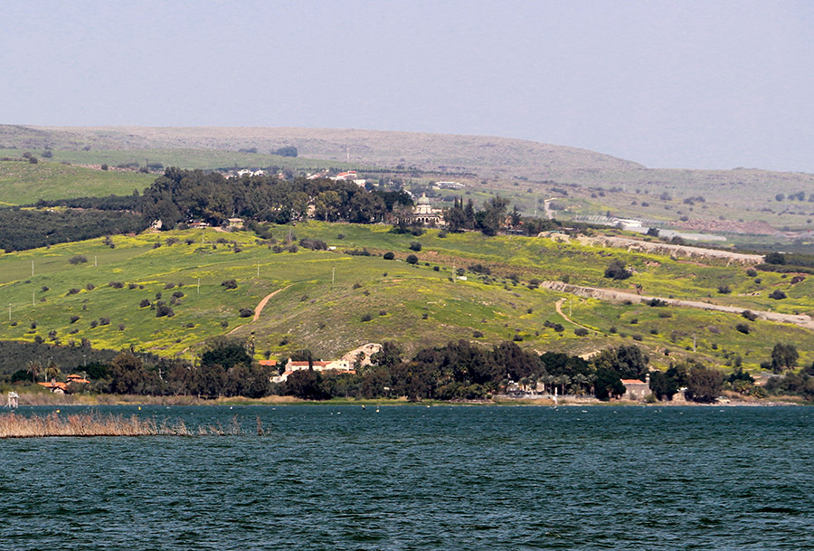

O para observar la faena de los pescadores mientras que, con la mirada puesta en la lejanía, habla de una pesca mejor a los más cercanos a él; al Jesús que camina sobre las aguas o impone silencio al sentir la necesidad de encuentro con el Padre, se aparta de la multitud, ocultándose en algún rincón de las laderas para dedicarse a la oración.

Y salió al monte a orar; pasando la noche en la oración a Dios. Y cuando se hizo de día, llamó a si los discípulos y eligió doce de entre ellos, a los que llamó también apóstoles (Lc 6. 12-13)

Todas estas cosas, y cuántas más, las sitúa la tradición evangélica en esta ribera norte del lago. Llama la atención del visitante la abundancia de agua en un área de poco más de 50.000 m. La intrépida española Egeria, atenta a los detalles, es la primera en señalamos la existencia aquí de «siete fuentes abundantísimas cada una de ellas», de las cuales sólo han podido ser identificadas hoy seis. Pero que Siguen, como entonces, contribuyendo a la belleza y frescor que se respira en la zona.

La noticia de Egeria contribuye a explicar el nombre que se dio a este precioso rincón en el período Bizantino, pero que aparece por primera vez en un escrito del 808 d.C. El nombre actual no es más que una corrupción natural árabe del nombre griego Eptapegon, que
significa siete fuentes. No puede afirmarse, ni tampoco rechazarse la identificación de estos manantiales con la llamada por los naturales del lugar "fuente de Cafamaum", y de aguas abundantes según el testimonio de Flavio Josefo-—(G.J. 111,10,8), con la que según el historiador se regaba la llanura de Ginnosar en el s I.

En este vergel se localizaban ya en la antigüedad tres recuerdos evangélicos. De ello hace memoria el peregrino romano Pelagio (382d de C) y Egeria, que visita el lugar unos dos años más tarde, mencionando tres lugares distintamente cuando escribe:
Lejos de allí (de Cafarnaum) se ven los escalones de piedra sobre los que estuvo de pie el Señor. Allí mismo, junto al mar, hay un campo cubierto de yerba con mucho heno y muchas palmeras, y junto a ellas siete fuentes, de cada una de las cuales brota agua abundantísima. En ese campo sació el Señor al pueblo con cinco panes y dos peces. Hay que saber que la piedra, sobre la cual puso el pan el Señor, es ahora un altar. De esta piedra los peregrinos se llevan trocitos para su salud, y aprovecha a todos. La vía pública para junto a las paredes de esta iglesia". En el monte que está allí cerca hay una gruta, subiendo a la cual enseñó el Salvador las Bienaventuranzas

De los tres lugares mencionados por Egeria han llegado a nosotros sólo algunos restos arqueológicos, sumamente elocuentes, eso sí, para apoyar la antigua tradición evangélica. Pero sólo los dos primeros son hoy frecuentados por los peregrinos.

MULTIPLICACION DE LOS PANES Y LOS PECES. En dirección a Cafarnaum, es el primer santuario que se encuentra a la derecha de la carretera nada más pasar el Wadi Jamús. Un camino asfaltado nos lleva hasta el patio exterior, que está a muy pocos metros de la carretera.

Ya hemos recordado los valiosos testimonios del peregrino de Roma (382) y de Egeria sobre este lugar. En el s. VI fue visitado por los peregrinos Teodosio (530) y el anónimo de Piacenza (570) Un siglo más tarde (670), Arculfo no encontró más que unas pobres ruinas, por lo que se cree que la iglesia desapareció al finalizar el período Bizantino con la invasión persa (614) y la ocupación ( árabe de la Palestina poco después (638). La única dificultad a esta conclusión sería el testimonio de un escrito del año 808 que habla de la existencia de un "monasterio llamado Heptapegón", donde el Señor sació a su pueblo (con cinco panes y dos peces...), en el que viven diez monje.

A no ser que entendamos que fue destruida únicamente la iglesia, o que el autor se esté refiriendo al pequeño monasterio del lugar de las Bienaventuranzas.

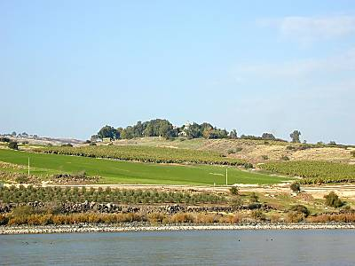

El lugar siguió siendo visitado ininterrumpidamente durante los siglos siguientes. Pero ninguno de los muchos visitantes hace ya referencia a alguna iglesia o monasterio. lncluso a partir de comienzos del s. XII, los peregrinos sitúan el milagro de la multiplicación en el "monte", confundiéndolo con el lugar tradicional de las Bienaventuranzas.

En todo caso, ello prueba que nunca más se volvió a construir aquí la iglesia, e incluso los testimonios menos precisos nos llevan a la conclusión de que se perdió hasta la memoria del lugar primitivo.

A finales del S. XIX, el lugar fue adquirido por la Sociedad Católica de Colonia. Esto facilitó la primera investigación arqueológica llevada a cabo por P. Karge en 1911. Fue él quien detectó la existencia de la iglesia bizantina, y descubrió una parte de los mosaicos hoy visibles, el altar y la piedra venerada donde, según la tradición antigua, se realizó el milagro de la multiplicación de los panes y los peces, así como el propio mosaico de los panes y los peces contiguo al altar. La investigación fue reemprendida en 1932 por los sacerdotes arqueólogos A. Mader y A. Schneider. Tres años más tarde, Gauer descubrió bajo el pavimento de esta iglesia los cimientos de otra más pequeña de mediados del s. IV. El plano de
la misma sería completado por S. Lofreda en 1969

La primera y más pequeña, de mediados del s. IV fue edificada, al parecer, por el judío conversó José, Conde de Tiberias, de quien se sabe, por el testimonio de Epifanio de Escitópolis (hacia el 370), que construyó diversas iglesias en Galilea. Esta hipótesis vendría refrendada por una inscripción que halló Karge en una piedra reutilizada como umbral en el monasterio, y en la que aparecía el nombre de José. La inscripción ha desaparecido.

El autor de la "Vida de Sta. Elena y Constantino" atribuye la construcción de la primera iglesia a la piadosa emperatriz. Esta fue, sin duda, la iglesia vista por la peregrina Egeria en el 384. La segunda, más grande, fue construida en la segunda mitad del s. V, probablemente por el Patriarca de Jerusalén Martyrios (478-486), antiguo monje en Egipto, a quien posiblemente está dirigida una de las inscripciones halladas en el pavimento. El pudo ser el inspirador tanto de la planta de la iglesia en forma de T, como de los mosaicos más antiguos de claro sabor egipcio.
Desde 1956 existe aquí un monasterio benedictino dependiente de la Abadía del Monte Sión, en Jerusalén; y en mayo de 1982 se consagró la nueva iglesia, construida sobre los cimientos de la iglesia del s. V., cuyos restos 3stán bajo el muro en el transepto norte.

VISITA. Antes de pasar al interior de la plaza puede admirarse, a la izquierda, un interesante baptisterio monolítico del s. V con piscina bautismal cruciforme y escalones de bajada. En el interior de la plaza están expuestos algunos utensilios pertenecientes al antiguo monasterio: el molino de aceite fue hallado en una habitación del lado norte de la basílica.

De la plaza se pasa al atrio, en la antigüedad pavimentada de mosaico con motivos geométricos, al igual que el nártex o vestíbulo de la iglesia. Por razones prácticas, se entra a la iglesia por la puerta de la derecha. La bella construcción moderna, encomendada a dos arquitectos de Colonia, A. Georgen y P. Baumann, ha respetado la planta de la iglesia del s. V, de tres naves con transepto, y ábside en la nave central. Destacan aquí por su interés arqueológico y valor artístico los mosaicos del pavimento.

Son particularmente interesantes los conservados en el crucero y en los intercolumnios del lado norte, donde el artista revela una clara influencia traída del valle del Nilo, al reproducir la flora y la fauna del entorno del lago. La parte mejor conservada puede admirarse en el transepto norte.

En esta preciosa composición nilótica se advierte cierta variedad de plantas, entre las que destaca la flor del loto, y de aves: un flamenco luchando con una serpiente y, a su derecha, una garza picando una flor de loto, mientras es observada con recelo por un pato; encima, dos patos se miran dentro de una flor de loto; a la izquierda, dos cormoranes se posan sobre sendas flores de loto, mientras un cisne picotea una planta. En el centro, una garza corre hacia un mergo. Arriba, del lado derecho, una garza y un ganso están picoteando en sendos arbustos. Finalmente en las esquinas, se ve una torre, posible reproducción de las torres de agua de Tabga antes mencionada, y la puerta fortificada de una ciudad.

En el transepto sur, peor conservado, destaca entre arbustos y aves, un “nilómetro” en forma de torre]. Los mosaicos del cuerpo de las naves central y lateral es, de sencilla decoración geométrica, han sido restaurados recientemente. A pesar de la parcial conservación
de estos mosaicos constituyen una de las muestras más bellas y valiosas del arte bizantino del lado acá del Jordán.

De trazo más sencillo y quizá menos artístico es el pequeño mosaico del presbiterio situado delante del altar. Se debe a un autor de finales del s.V o principios del s. Vl. Representa un canastillo de panes flanqueado por dos peces. Es como una rúbrica testimonial de la tradición de este lugar. Sencillez y síntesis se han dado aquí la mano para crear una imagen de singular fuerza evocadora. Cualquiera que haya leído una vez el evangelio, sabe inmediatamente dónde se encuentra con solo contemplar este pequeño mosaico. Es la misma síntesis del pasaje evangélico hecha por la peregrina Egeria: « En ese campo sació el Señor al pueblo con cinco panes y dos peces».

Contemporáneos de este mosaico son las inscripciones griegas que se encuentran una a la izquierda del altar y dicen
(POR LA MEMORIA (Y). EL DESCANSO. DE AQUEL QUE OFRECE. EL SANTO PATRIARCA M (AR). T (IRIO)...)
y la otra, cerca de la sacristía dice
AL LUGAR SANTO. + ACUERDATE OH SEÑOR DE SAURO.

Debajo del altar está la roca sobre la cual --- egún la tradición ---Jesús realizó el milagro y de la que hacen expresa memoria tanto Egeria como el peregrino de Roma, Pelagio (382).

No está en el lugar primitivo, sino que, al construirse la segunda iglesia, fue arrancada
y corrida unos metros para colocarla debajo del nuevo altar, en el lugar destinado normalmente a las reliquias.

«Los apóstoles se reunieron con Jesús y le contaron todo cuanto habían hecho y cuánto habían enseñado. Y él les dijo:
Venid también vosotros aparte, a un lugar solitario y descansad. Porque eran muchos los que iban y venían, y ni para comer tenían tiempo. Y fueron en barca a un lugar solitario. Pero muchos les vieron ir, y corriendo, a pie, de todas las ciudades, llegaron antes que ellos. Y al desembarcar vio Jesús mucha gente, y se compadeció de ellos, porque andaban como ovejas que no tienen pastor, y se puso a enseñarles largamente,

Era ya muy tarde cuando se le acercaron los discípulos y le dijeron: El lugar es solitario y muy avanzada la hora. Despídelos para que vayan a las aldeas y pueblos del contorno y compren algo que comer
El les respondió: Dadles vosotros de comer: Ellos le dicen. ¿Hemos de comprar nosotros doscientos denarios de pan para darles a ellos de comer?
El les preguntó: ¿Cuántos panes tenéis? Id a verlo. Después de averiguarlo, le dijeron: Cinco panes y dos peces.
Entonces les ordenó que se acomodaran todos por grupos de cien y de cincuenta. Y habiendo tomado los cinco panes y los dos peces, elevando los ojos al cielo, pronunció la bendición, partió los panes, y se los iba dando a los discípulos para que se los sirvieran; también repartió los peces entre todos. Comieron todos hasta saciarse.
Y llenaron doce canastos con los trozos que sobraron, y las sobras de los peces.
Los que comieron los panes eran cinco mil hombres» (Mc 6, 30-46).

En el evangelio de Juan (6,1-13) este relato está presentado como preparación para el discurso de la Eucaristía al día siguiente en Cafarnaum.

Uno sale a desgana de este lugar apacible. Pero si alguien quiere volver con más calma y saborear en profundidad este ambiente evangélico, los franciscanos poseen aquí una casita, que ponen a disposición de los deseosos de este reposo espiritual. Debe solicitarse con bastante antelación. También en los Benedictinos de al lado puede encontrarse alojamiento en tiendas.

Volvemos a la carretera para dirigirnos ya a Cafarnaum. Sólo dista 2,5 km.; demasiado corto, si se va en autobús, para tantas cosas como aquí se podrían recordar. Este camino fue recorrido por Jesús de Nazaret muchas veces, tantas cuantas entró y salió de Cafarnaum por tierra. También lo hizo alguna vez por el lago en la barca de Pedro.

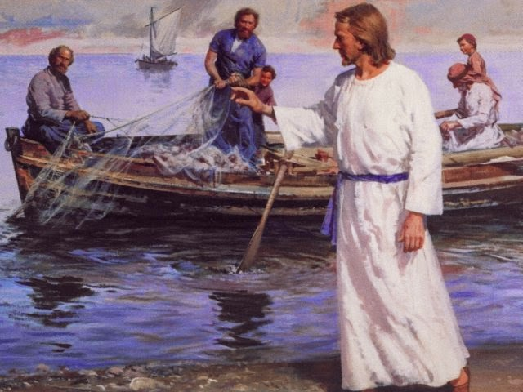

Es una orilla inundada de luz más que ninguna otra del lago. La vegetación crece por do quier y el color verde oscuro de las plantaciones de aguacate, y el más claro de los toronjales matizan el paisaje sin cortes bruscos con el lago. En el despertar de la primavera, el campo es un jardín tupido donde a las tempranas anémonas («lirio de los valles»), que cubren el campo de rojo escarlata, le siguen un sin fin de flores silvestres que crecen lozanas alimentadas por una tierra fértil y el frescor de las recientes lluvias invernales. No es de extrañar que aquí Jesús hablara a las multitudes de los lirios del campo y de las aves del cielo que «ni siembran, ni cosechan, ni recogen. Dios se ocupa de los unos y de las otras.

La tierra juguetea aquí con el agua en un encuentro de fieles enamorados, y su beso prolongado va dibujando un perfil de curvas suaves, mientras grandes bancos de peces inundan, juguetones, las tibias aguas de la orilla. Por eso, hoy como en tiempos de Jesús, esta parte del lago sigue siendo frecuentada por los pescadores. ¡Cuántas faenas fallidas en noches largas llenas de sudores estériles!

En faenas de pesca y por esta orilla andaban Pedro y Andrés, y Santiago y Juan cuando Jesús, poniendo en ellos su mirada, les llamó: «Venid conmigo y os haré pescadores de hombres» (Mc 1. 10-20).

Más tarde, desde la barca de Pedro, adoctrinaría a las multitudes sentadas en algún rincón de esta misma ribera (Mc 4,l), aprovechando cualquier recodo del lago a modo de un teatro natural al aire libre. En la misma ribera, pendiente arriba, pero no lejos del lago, frecuentaba retirarse para hacer oración en la soledad, sin más testigo que las aves y bestezuelas del campo; y para escapar del entusiasmo de las multitudes que, sin saberlo, ponían en peligro su misión al pretender proclamarle rey (Mt 14,23); o para llenar su espíritu enel contacto con su Padre en la oración antes de emprender la jornada (Mc l,35), o antes de tomar una decisión importante (Lc 6,12-10).

Complementos visuales

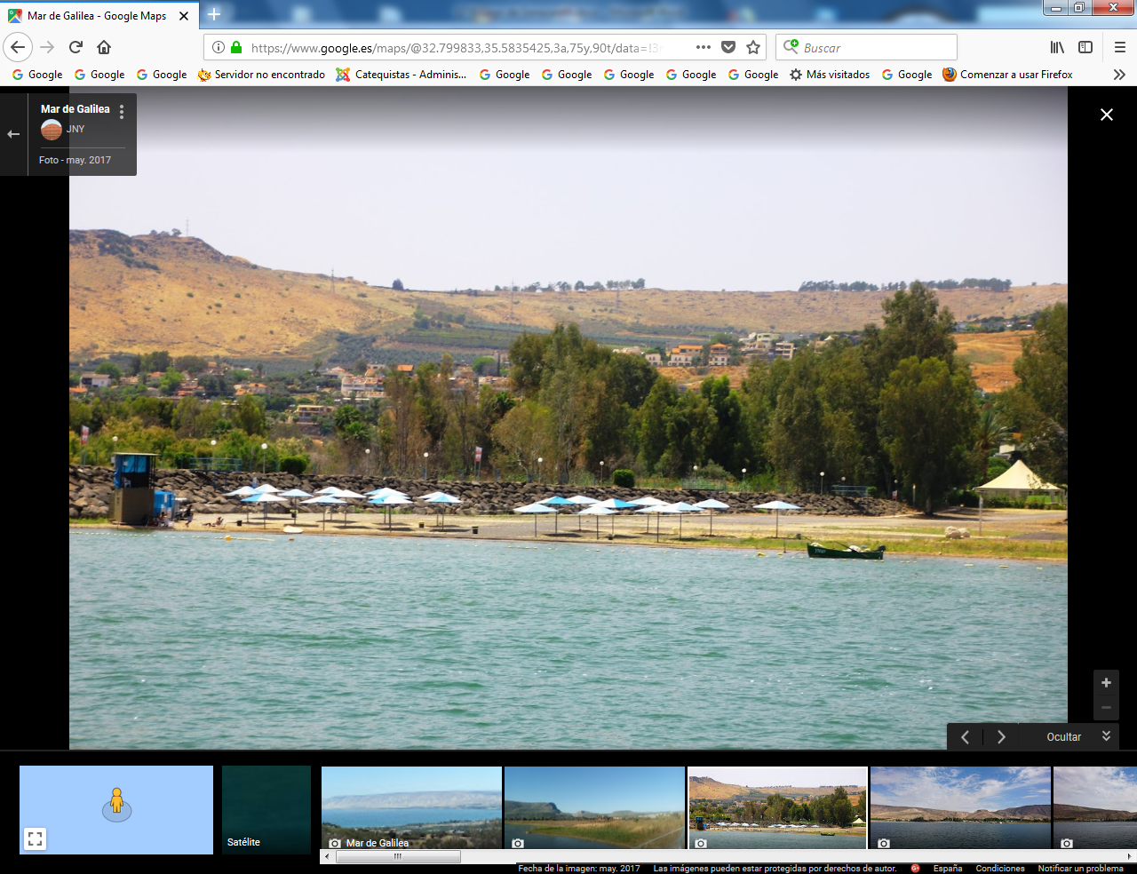

Contrastes de fondo de paisaje

Los milagros de Jesús en el Lago

